ICS 

|  |
| --- |
|  |

团 体 标 准

T/JASI 003—2019

|  |
| --- |
|  |

区域大数据开放共享与应用

评估规范

|  |
| --- |
|  |
|  |

2019 - 11 - 18发布

2019 - 11 - 18实施

江苏省人工智能学会   发布

目  次

前  言 II

引  言 III

1　范围 1

2　分类 1

3　评估原则 1

4　评估指标 1

5　评估流程 3

6　评估结果的应用 4

7　管理与复核 4

附录A（规范性附录）　江苏省区域大数据开放共享与应用评估（综合类）申报书 7

附录B（规范性附录）　江苏省区域大数据开放共享与应用评估（特色类）申报书 10

附录C（规范性附录）　江苏省区域大数据开放共享与应用发展报告 13

参考文献 15

前  言

本标准依据GB/T　1.1-2009给出的规则起草。

本标准由江苏省人工智能学会提出并解释。

本标准由江苏省工业和信息化厅归口。

本标准起草单位：江苏省工业和信息化厅大数据产业处、江苏省人工智能学会。

本标准主要起草人：张北虹、卢俊、孙飞、房伟。

本标准为首次发布。

引  言

为深入贯彻“制造强国、网络强国、数字中国”战略和国务院《促进大数据发展行动纲要》，落实推进《江苏省大数据发展行动计划》（苏政发〔2016〕113号），充分发挥大数据技术在提升政府治理能力、优化民生公共服务、促进经济转型和创新发展上的积极作用。根据《江苏省强化大数据引领推动融合发展专项行动计划》（苏经信软件〔2018〕498号）关于“创建大数据开放共享与应用试验区”的工作任务，制定本规范。

区域大数据开放共享与应用评估规范

1. 范围

本标准规定了区域大数据开放共享与应用评估分类、评估原则、评估指标、评估流程、评估结果的应用以及管理与复核。

本标准适用于区域大数据开放共享与应用的评估与管理。

1. 分类

评估以开展大数据开放共享与应用探索的县（市、区）为对象，分为综合类和特色类：

1. 综合类：重点对区域数据开放共享以及在各领域应用探索情况进行评估。数据开放共享及应用探索工作主体是县（市、区）人民政府。
2. 特色类：重点对在特定行业、领域开展大数据开放共享与应用探索情况进行评估。特定行业、领域数据开放共享与应用探索的工作主体是设区市行业主管部门，由行业主管部门确定承担探索任务的县（市、区）。例如：市级卫健部门作为工作主体，负责组织开展卫生健康大数据开放共享与应用探索，并确定该市某所辖县（市、区）承担相关任务。
3. 评估原则

评估应遵循“公平、公正、公开”和统筹规划、合理配置资源的原则，依照透明、规范的程序进行。

1. 评估指标
   1. 综合类评估指标

综合类评估指标见表1。

1. 综合类评估指标

|  |  |  |
| --- | --- | --- |
| 评估指标 | | 指标内容 |
| 组织机制 | 组织保障 | 已成立大数据管理相关机构，建立了推动大数据开放共享协调工作机制，大数据产业发展有序推动。 |
| 制度保障 | 出台或近期将出台大数据发展相关政策规划或实施工作计划，制定数据管理、开放共享工作管理办法或数据管理制度等。 |

表1　综合类评估指标（续）

|  |  |  |
| --- | --- | --- |
| 评估指标 | | 指标内容 |
| 产业支撑 | 大数据企业 | 所在地市集聚一批从事数据采集、清洗、存储、分析、交易、可视化大数据企业，支撑应用探索。 |
| 平台载体 | 拥有数据预处理、数据存储、协同开发等支撑平台或支撑能力。所在地市拥有省大数据产业园、互联网产业园、软件产业园等产业载体。 |
| 创新能力 | 拥有部、省认定的技术中心、重点试验室、创新中心等大数据相关研发创新平台或支撑能力。 |
| 应用基础 | 在社会管理、民生服务、智慧城市建设等领域开展大数据应用并取得初步成效。 |
| 开放共享 | 数据资源汇聚 | 建有或接入上级基础数据库、公共数据库、行业数据库，数据汇聚量逐年递增。 |
| 政务数据共享 | 梳理并编制政务数据资源目录，有可用的政务数据资源共享交换平台（自建或地市统建），政府部门平台接入率较高，并已实现跨部门数据共享，共享数据种类和数量逐年递增。 |
| 公共数据开放 | 有可用的公共数据开放平台（自建或地市统建），提供文件、接口、应用等多种数据访问方式，开放的数据种类和数量逐年递增。 |
| 数据应用 | 应用试点 | 区域内大数据项目入选市级以上大数据应用示范项目或列为县（市、区）重点项目，数据综合应用水平、行业应用深度较高，形成一批大数据应用场景，带动大数据产业发展。 |
| 制度创新 | 探索制定大数据开放共享相关政策法规。 |
| 环境营造 | 定期举办大数据开放应用为主题的评比、培训、论坛等活动，为推动数据开放共享营造良好氛围。 |

* 1. 特色类评估指标

特色类评估指标见表2。

1. 特色类评估指标

|  |  |  |
| --- | --- | --- |
| 评估指标 | | 指标内容 |
| 组织机制 | 组织保障 | 所在地区已成立大数据管理相关机构；特色方向的省、市、县（市、区）行业主管部门建立联动机制。 |
| 机制保障 | 有行业数据管理、开放共享工作管理办法或制度，有行业主管部门会同制定的工作方案。 |
| 产业支撑 | 产业基础 | 所在地市在该特色方向大数据产业基础较好，有具备一定影响力的企业、园区、研发机构，具备整合相关产业资源的能力。 |
| 行业（领域）  信息化水平 | 特色方向信息化基础较好，已开展大数据应用并取得初步成效。 |
| 开放共享 | 数据资源汇聚 | 建有或接入特色方向的相关行业数据库，数据汇聚量逐年递增。积极引入第三方数据，推动政企数据融合。 |
| 政务数据共享 | 梳理并编制特色方向的政务数据资源目录，有可用的政务数据资源共享交换平台（自建或地市统建），共享数据种类和数量逐年增加。 |
| 公共数据开放 | 有可用的公共数据开放平台（自建或地市统建），提供文件、接口、应用等多种数据访问方式。开放的数据种类和数据量逐年递增。 |
| 数据应用 | 应用试点 | 区域内特色方向大数据项目入选市级以上大数据应用示范项目或列为县（市、区）重点项目，形成一批应用场景或研究成果，提高特色方向大数据应用水平，带动大数据产业发展。 |
| 制度创新 | 探索制定特色方向大数据开放共享相关政策法规。 |
| 环境营造 | 定期举办特色方向大数据开放共享与应用为主题的评比、培训、论坛等活动，为推动数据开放共享营造良好氛围。 |

1. 评估流程

申报主体应填写《江苏省区域大数据开放共享与应用评估申报书》（综合类申报书见附录A、特色类申报书见附录B）报江苏省工业和信息化厅，提交材料要求见表3。各设区市工业和信息化主管部门加强对本地区申报工作组织指导，提供本地区大数据产业现状，协助完成申报工作。

1. 评估申报提交材料要求

|  |  |  |  |
| --- | --- | --- | --- |
| 序号 | 提交材料名称 | 份数 | 要求 |
| 1 | 江苏省区域大数据开放共享与应用评估申报书 | 2 | A4纸打印，左侧胶装，一式2份，同时提供内容一致的电子文档，需按表中要求加盖单位公章、签字。 |
| 2 | 其他相关证明材料 | 1 | 纸质/电子版，纸质版加盖单位公章 |

评估流程按图1的规定执行。通过评估的单位在江苏省工业和信息化厅官网公示，并由江苏省工业和信息化厅发文公布。

所有申报材料应真实，在申报过程中弄虚作假的，一经发现，立即终止申报资格。已经通过评估的予以取消。

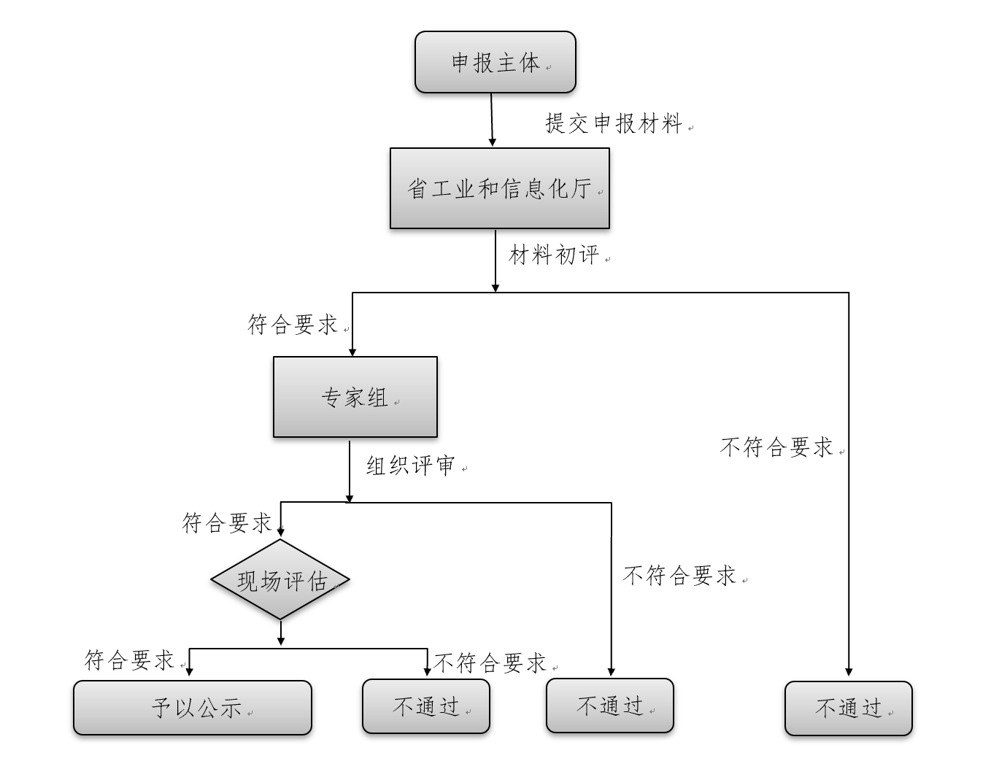

1. 评估流程
2. 评估结果的应用

评估结果可作为申报单位资质的一项证明。

评估结果可作为政府相关部门进行事中、事后监管时的一项证明。

1. 管理与复核
   1. 日常管理

通过评估的综合类、特色类数据开放共享与应用探索工作主体应于每年12月31日前将一年区域组织机制、数据开放共享、试点任务情况形成《江苏省区域大数据开放共享与应用报告》（见附录C），报送江苏省工业和信息化厅。

在发展报告填报过程中弄虚作假的，一经发现，做不通过评估处理。

* 1. 复核评估
     1. 总则

评估区域实施动态管理，由江苏省工业和信息化厅每两年进行复核评估，对于不合格的，限期进行整改，拒绝整改或整改后仍达不到要求的，取消评估并予以公示。

* + 1. 复核评估要求

复核评估应按表4的要求提交相关材料。

1. 复核评估提交材料要求

|  |  |  |  |
| --- | --- | --- | --- |
| 序号 | 提交材料名称 | 份数 | 要求 |
| 1 | 江苏省区域大数据开放共享与应用报告 | 2 | A4纸打印，左侧胶装，一式2份，同时提供电子文档，需加盖单位公章、签字 |
| 2 | 其他相关证明材料 | 1 | 纸质/电子版，纸质版加盖单位公章 |

* + 1. 复核评估指标

7.2.3.1　综合类复核评估指标

综合类复核评估指标见表5。

1. 综合类复核评估指标

|  |  |  |
| --- | --- | --- |
| 评估指标 | | 指标内容 |
| 组织机制 | 组织保障 | 通过评估以来，工作主体加强试点任务组织，大数据产业发展推动有序。 |
| 制度保障 | 通过评估以来，大数据发展相关政策规划或工作计划落实到位；数据管理、开放共享工作管理办法或数据管理制度进一步完善。 |
| 开放共享 | 数据资源汇聚 | 通过评估以来，基础数据库、公共数据库、行业数据库等数据汇聚量逐年递增。 |
| 政务数据共享 | 通过评估以来，政务数据资源目录不断充实完善；政务数据资源共享交换平台部门接入率逐年提高，跨部门数据共享种类和数量逐年提高。 |
| 公共数据开放 | 通过评估以来，在公共数据开放平台上开放公共数据种类和下载数量稳步提高。 |
| 氛围营造 | 通过评估以来，举办大数据开放应用为主题的评比、培训、论坛，数，数据开放共享的氛围较好。 |
| 数据应用 | 应用试点 | 通过评估以来，区域内大数据项目入选市级以上大数据应用示范项目或列为县（市、区）重点项目，数据综合应用水平稳步提高，形成一批大数据应用场景，带动大数据产业发展。 |
| 制度创新 | 通过评估以来，探索制定大数据开放共享相关政策法规。 |
| 环境营造 | 通过评估以来，定期举办大数据开放共享与应用为主题的评比、培训、论坛等活动，为推动数据开放共享与应用营造良好氛围。 |

7.2.3.2　特色类复核评估指标

特色类复核评估指标见表6。

1. 特色类复核评估指标

|  |  |  |
| --- | --- | --- |
| 评估指标 | | 指标内容 |
| 组织机制 | 组织保障 | 通过评估以来，工作主体加强试点任务组织，省、市、县（市、区）行业主管部门在建设中建立工作联动机制。 |
| 机制保障 | 通过评估以来，按方案组织建设，特色方向数据管理、开放共享工作管理办法进一步完善。 |
| 开放共享 | 数据资源汇聚 | 通过评估以来，特色方向数据汇聚量逐年递增。积极引入第三方数据与部门自有数据融合。 |
| 政务数据共享 | 通过评估以来，特色方向相关政务数据资源目录不断完善，跨部门数据共享种类和数量稳步提高。 |
| 公共数据开放 | 通过评估以来，特色方向相关数据开放的种类、数量稳步增加。 |
| 数据应用 | 应用试点 | 通过评估以来，区域内特色方向大数据项目入选市级以上大数据应用示范项目或列为县（市、区）重点项目，形成一批特色方向大数据应用场景和研究成果，提高特色方向大数据应用水平，对地方大数据产业特色发展带动作用较强。 |
| 制度创新 | 通过评估以来，探索制定特色方向大数据开放共享相关政策法规。 |
| 环境营造 | 通过评估以来，定期举办行业大数据开放应用为主题的评比、培训、论坛等活动，为推动特色方向数据开放共享与应用营造良好氛围。 |

* + 1. 复核评估流程

复核评估流程按图2的规定执行。

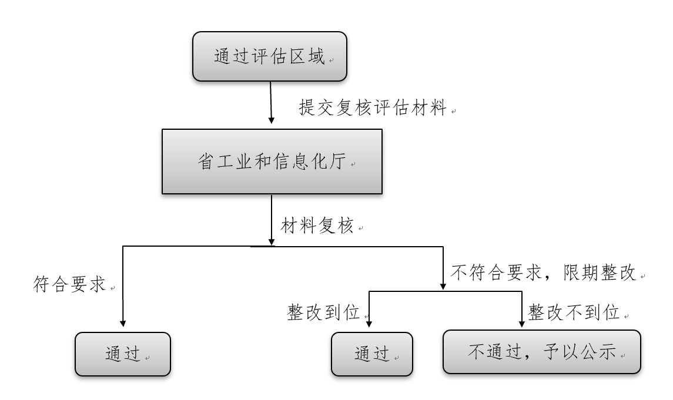

1. 复核评估流程
2. （规范性附录）  
   江苏省区域大数据开放共享与应用评估（综合类）申报书

江苏省区域大数据开放共享与应用评估

（综合类）申报书

申报单位名称：______________________（盖　章）

地址及邮编：　　_____________________________

申报联系人：　　_____________________________

联系电话：　　　　_____________________________

填报日期：　　　　_____________________________

江苏省工业和信息化厅

2019年11月

江苏省区域大数据开放共享与应用评估

（综合类）申报书

**一、申报区域的基础条件**

（一）经济社会发展现状

（二）申报区域及所在地市大数据产业现状

包括但不限于：申报区域及所在地市大数据产业发展政策环境、大数据重点企业、园区载体、研发机构情况。

（三）申报区域数据资源汇聚及开放共享现状

包括但不限于：区域基础数据库、公共数据库、行业数据库建设及数据汇聚情况；政务数据资源目录编制、政务数据资源共享交换平台建设应用情况；公共数据开放平台建设应用情况。

（四）大数据应用现状

包括但不限于：区域社会管理、民生服务、智慧城市等领域大数据应用情况。

**二、下步工作方案**

（一）总体思路

（二）工作目标

至2020年，在数据资源汇聚、政务数据共享、公共数据开放、试点应用等方面的目标。

（三）组织管理

包括但不限于：大数据管理相关机构、大数据开放共享协调工作机制作用发挥情况。

（四）试点任务

1、扩大开放共享

包括但不限于：完善政务数据资源目录、政务数据资源共享交换平台、公共数据开放平台；提高部门接入率，扩大跨部门数据共享；提高公共数据开放比例，提高开放数据质量。

2、实施重点项目

包括但不限于：项目名称、承担单位、主要内容、投资金额、实施期限、预期成果。

3、创新制度规范

包括但不限于：探索制定的大数据开放共享相关政策法规等。

4、营造环境氛围

包括但不限于：举办大数据开放共享与应用为主题的评比、培训、论坛等活动等。

1. （规范性附录）  
   江苏省区域大数据开放共享与应用评估（特色类）申报书

江苏省区域大数据开放共享与应用评估

（特色类）申报书

申报单位名称：______________________（盖　章）

地址及邮编：　　_____________________________

申报联系人：　　_____________________________

联系电话：　　　　_____________________________

填报日期：　　　　_____________________________

江苏省工业和信息化厅

2019年11月

江苏省区域大数据开放共享与应用评估

（特色类）申报书大纲

**一、申报区域的基础条件**

（一）组织机制

包括但不限于：特色方向的省、市、县（市、区）行业主管部门就工作建立联动机制情况。特色方向数据管理、开放共享工作管理办法或制度建立情况。

（二）产业基础和信息化水平

包括但不限于：特色方向相关行业、大数据产业情况，特色方向信息化建设水平和大数据应用情况。

（三）申报区域行业数据资源汇聚及开放共享应用现状

包括但不限于：特色方向政务数据资源目录编制情况；特色方向数据汇聚，政企数据融合情况；在政务数据资源共享交换平台（自建或地市统建）上共享的特色方向数据种类和数量情况；在公共数据开放平台（自建或地市统建）开放特色方向数据种类和数量情况。

**二、下步工作方案**

（一）总体思路

（二）工作目标

至2020年，在特色方向上数据资源汇聚、共享、开放、试点应用等方面的目标。

（三）组织管理

包括但不限于：省、市、县（市、区）行业主管部门工作联动情况。

（四）试点任务

1、扩大开放共享

包括但不限于：完善特色方向政务数据资源目录，提高数据质量，扩大数据共享开放。

2、实施重点项目

包括但不限于：实施特色方向大数据重点项目的名称、主要内容、承担单位、投资金额、实施期限、预期成果。

3、创新制度规范

包括但不限于：探索制定特色方向大数据开放共享相关政策法规。

4、营造环境氛围

包括但不限于：举办特色方向大数据开放共享与应用为主题的评比、培训、论坛等活动。

1. （规范性附录）  
   江苏省区域大数据开放共享与应用发展报告

江苏省区域大数据开放共享与应用

发展报告

单位名称：　　　______________________（盖　章）

地址及邮编：　　_____________________________

单位负责人：　　_____________________________

申报联系人：　　_____________________________

联系电话：　　　　_____________________________

填报日期：　　　　_____________________________

江苏省工业和信息化厅

　2019年11月

江苏省区域大数据开放共享与应用报告

一、工作成效　（对照复核评估指标组织工作成效）

1. 扩大数据开放共享方面
2. 实施大数据重点项目方面
3. 创新制度规范方面
4. 开放共享环境营造方面

二、工作举措

（一）组织实施机制

（二）提升产业支撑

（三）培养专业人才

（四）其他试点举措

三、下一阶段工作计划

参 考 文 献

[1]　《促进大数据发展行动纲要的通知》（国发〔2015〕50号）

[2]　《江苏省大数据发展行动计划》（苏政发〔2016〕113号）

_________________________________